Nom de l’élève : …………………………………………………….

Classe : ………………………………………………………………

Épreuve obligatoire de langue vivante étrangère au CAP

Évaluation en contrôle en cours de formation
(CCF)

Situation A : épreuve écrite commune en trois parties

Durée : 1 heure
1ère partie : 10 minutes
2e partie : 25 minutes
3e partie : 25 minutes

PARTIE 1 : COMPRÉHENSION DE L’ORAL
Durée : 10 minutes
Titre du document : Natasha Howes interview
Source : http://www.salfordnow.co.uk/2018/11/29/martin-parr-exhibition-captures-salford-life-changes/
Consigne :
Vous allez entendre le document trois fois. Les écoutes seront espacées d’une minute. Après la troisième écoute, vous disposerez de cinq minutes pour répondre au questionnaire ci-dessous. Vous pouvez également commencer à y répondre au fur et à mesure des écoutes ainsi que pendant les pauses.
Commencez par prendre connaissance du questionnaire.

QUESTIONNAIRE À CHOIX MULTIPLE
Cochez la bonne réponse.

- Natasha Howes présente une exposition :
A. de sculptures
B. de photographies
C. de peintures

- L’artiste se prénomme :
A. Martin
B. Jack
C. Alfred

- Il a pris ces photos alors qu’il était :
A. facteur
B. peintre
C. étudiant

- Ces photos ont été prises en :
A. 1927
B. 1972
C. 1962

- Ces photos représentent :
A. neuf femmes et neuf hommes
B. dix-neuf hommes et femmes
C. neuf hommes

- Le thème des photos exposées est :
A. l’identité
B. le monde du travail
C. les loisirs

- La photo en couleur représente un des couples :
A. 15 ans plus tard
B. 25 ans plus tard
C. 35 ans plus tard

- Ce couple a été de nouveau pris en photo car, sur la première photographie en noir et blanc, il a été reconnu par :
A. un de ses voisins
B. son fils
C. sa fille

PARTIE 2 : COMPRÉHENSION DE L’ÉCRIT
Durée : 25 minutes
Consigne : Lisez le texte ci-dessous puis répondez en français aux questions.

Martin Parr
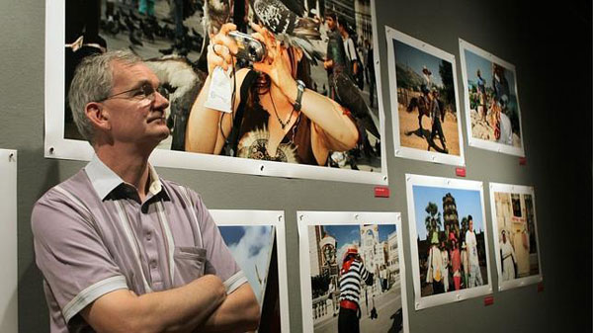
From the age 14, Martin Parr wanted to become a documentary photographer and he did. Parr, born in Epsom, Surrey on 23rd May 1952 is a British photojournalist and collector. His interest in photography spurred from his grandfather who was also a photographer. He is popular for his projects that critically analyze modern life especially in the provinces and suburbs of England.
At Manchester Polytechnic, he studied photography from 1970 to 1973. From the mid 1970s, Parr began his career as a professional photographer and he also taught the subject. He became recognized for two black and white photography projects, Bad Weather in 1982 and A Fair Day in 1984.

https://www.famousphotographers.net/martin-parr

QUESTIONS

- Quel âge avait Martin Parr lorsqu’il a trouvé sa voie professionnelle ?

- Qui lui a donné envie de faire de la photographie ?

- Où a-t-il fait ses études ?

- Quels sont les titres de ses deux projets photo en noir et blanc ?

- Quel est le thème central des projets qui l’ont fait connaître ?

- Quel second métier, également lié à la photographie, exerça-t-il à partir du milieu des années 1970 ?

______________________________________________________________________________

PARTIE 3 : EXPRESSION ÉCRITE
Durée : 25 minutes
Consigne :
Vous traiterez, en anglais et en 60 mots minimum, l’un des deux sujets suivants, au choix.
Sujet 1 :
En quoi l'utilisation de la photographie peut-elle être utile dans l'exercice de votre future profession ? (exemples : photographies de chantier avant/après, promotion d'un produit ou d'un service, présentation en ligne de vos créations, etc.).

Sujet 2 :
Vous possédez un appareil photo et souhaitez vous initier à la photographie artistique. Vous découvrez cette offre de cours sur un site internet. Rédigez un courriel pour convaincre un(e) ami(e) anglais(e) de s’inscrire à ce cours avec vous.
Introductory class for beginners
Briefly...
We teach basic photographic techniques, and immediately apply them through practical exercises. At the end of this course, you’ll be in full control of your camera and you’ll be able to create the images that you’ve always wanted to.
PRACTICAL INFO
- Level : Beginner
- Maximum participants : 7
- Accepted Appliances : All camera brands are accepted
- Accepted Cameras : Bridge or Hybrid/Reflex Camera SLR
- Duration : 14h
- Workshop in English
Adapted from: https://www.thephotoacademy.com/uk/london/beginner/introductory-class-beginners-4-workshops
------------------------------------------------------------------------------------------------------------------------------------------------------------------------------------------------------------------------------------------------------------------------------------------------------------------------------------------------------------------------------------------------------------------------------------------------------------------------------------------------------------------------------------------------------------------------------------------------------------------------------------------------------------------------------------------------------------------------------------------------------------------------------------------------------------------------------------------------------------------------------------------------------------------------------------------------------------------------------------------------------------------------------------------------------------------------------------------------------------------------------------------------------------------------------------------------------------------------------------------------------------------------------------------------------------------------------------------------------------------------------------------------------------------------------------------------------------------------------------------------------------------------------------------------------------------------------------------------------------------------

